издается с августа 2012 года  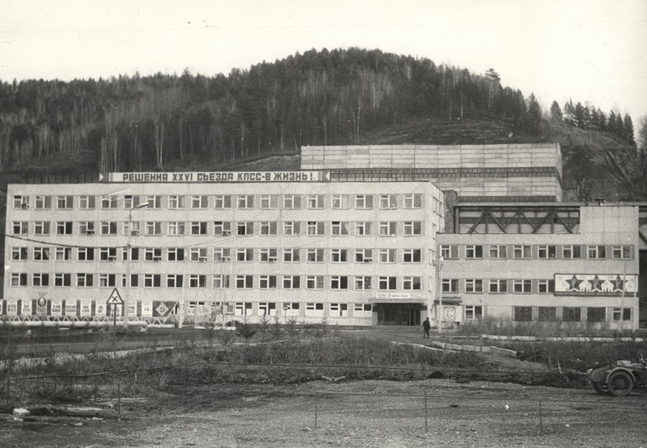  выходит 2 раза в месяц | Официальное издание органов местного самоуправления муниципального образования поселок Большая Ирба  № 4 28 февраля 2013 года

Дорогие женщины! Администрация поселка Большая Ирба поздравляет Вас с праздником Весны 8 марта!

Примите наши поздравленья
В международный женский день!
Пусть будет ваше настроение
Всегда цветущим, как сирень,
Пусть будет жизнь прекрасна ваша,
И дети счастливы всегда,
Пусть дом ваш будет полной чашей!
Удачи, счастья и добра!

С Уважением, администрация поселка Большая Ирба

Уважаемые жители поселка, приглашаем Вас на проводы Русской зимы!
17 марта 2013 года

29 марта 2013 года в 18-00 в ДК премьера пьесы
«Смешные деньги»
Вход 100 рублей.

Памятка по соблюдению мер пожарной безопасности при эксплуатации газового оборудования
Уважаемые жители поселка!
Газовое оборудование, находящееся в доме, должно находиться в исправном состоянии, и соответствовать техническим требованиям по его эксплуатации.
1. Установку и ремонт газовых приборов могут осуществлять только специалисты газовой службы.
2. Не пользуйтесь неисправными газовыми приборами.
3. Не эксплуатируйте газовые установки при неисправных или отключенных приборах контроля и регулирования, а также их отсутствии.
4. Устанавливайте мебель, горючие предметы и материалы на расстоянии не менее 20 см от бытовых газовых приборов.
5. Не сушите горючие материалы на газовых котлах и над газовыми плитами.
6. Не храните дома бытовые баллоны с газом, заправку баллонов осуществляйте только на специализированных заправочных станциях.
7. Почувствовав запах газа, ни в коем случае НЕ ВКЛЮЧАЙТЕ и НЕ ВЫКЛЮЧАЙТЕ свет, электроприборы; перекройте кран подачи газа на газопроводе в квартире; проверьте - выключены ли конфорки; откройте окна и двери, чтобы предотвратить появление взрывоопасной концентрации газа.
8. Если запах газа не исчезает: покиньте помещение, предупредите соседей и вызовите службу газа с улицы по единому телефону службы спасения «112».
ПОМНИТЕ: соблюдение мер пожарной безопасности - это залог вашего благополучия, сохранности вашей собственной жизни и жизни ваших близких!

Памятка населению по соблюдению мер пожарной безопасности
Соблюдение мер пожарной безопасности является основой Вашей безопасности и людей Вас окружающих
I . Основными причинами возникновения пожаров в быту являются нарушения правил пожарной безопасности:
- неосторожное обращение с огнем;
- курение в постели в нетрезвом виде;
- использование неисправных самодельных электронагревательных приборов;
- неправильное устройство печей, каминов;
- сжигание мусора, пал сухой травы.
II . В целях недопущения пожаров в быту соблюдайте следующие правила:
- спички, зажигалки, сигареты храните в местах, не доступных детям, не допускайте шалости детей с огнем;
- не оставляйте малолетних детей без присмотра и не поручайте им наблюдение за включенными электро- и газовыми приборами;
- не допускайте эксплуатации ветхой электропроводки, не крепите электропровода на гвоздях и не заклеивайте их обоями;
- не допускайте использование нестандартных электрических предохранителей «жучков»;
- не пользуйтесь поврежденными электрическими розетками, вилками, рубильниками и т.д.;
- не выбрасывайте в мусоропровод непотушенные спички, окурки;
- не храните в подвалах жилых домов мотоциклы, мопеды, мотороллеры, горюче-смазочные материалы, бензин, лаки, краски и т.п.;
- не загромождайте мебелью, оборудованием и другими предметами двери, люки на балконах и лоджиях, переходы в специальные секции и выходы на наружные эвакуационные лестницы в домах повышенной этажности;
- не допускайте установки хозяйственных ящиков и мебели на лестничных площадках и в коридорах общего пользования;
- не разжигайте костры вблизи строений и не допускайте пала сухой травы;
- запрещается перекрывать внутри дворовые проезды различными предметами.
III . Действия в случае возникновения пожара:
- при пожаре немедленно вызвать пожарную охрану по телефону «01» или «112» по мобильному телефону;
- сообщить точный адрес, где и что горит, этаж, подъезд, кто сообщил (вызов осуществляется бесплатно);
- организуйте встречу пожарных подразделений;
- не поддавайтесь панике и не теряйте самообладания, незначительные очаги пожара можно потушить огнетушителем, водой, кошмой или другой плотной тканью;
- примите меры по эвакуации людей и материальных ценностей;
- не допустимо бить в окнах стекла и открывать двери – это приводит к дополнительному развитию пожара.
- Помните!
Соблюдение правил пожарной безопасности – долг каждого гражданина.
Пожар легче предупредить, чем потушить!
 | Газета «Ирбинский вестник»  Учредитель Большеирбинский поселковый Совет депутатов  Тираж 50 экз. | Отпечатано в администрации мо поселок Большая Ирба  Курагинского района Красноярского края р.п. Большая Ирба, ул. Ленина. дом 2 тел. 6-32-65  Подписано в печать 27.02.2013  Отпечатано 28.02.2013

